Lampiran Logbook
LOGBOOK
PROJECT INDEPENDENT
Tahun Akademik 2025/2026

Nama : Muhamad Farhan Maura
NIM : 221420075
Program Studi : Teknik Informatika
Nomor HP : 083826383761
Dosen Pembimbing : Rasmila, M.Kom.
Lokasi Pelaksanaan : Warung Sate Madura Bukit Baru
Waktu Pelaksanaan : 06 Oktober 2025 – 19 Januari 2026

No. | Hari/ Tanggal | Kegiatan | Hal yang Diperoleh | DOKUMENTASI
1. | Senin, 06 Oktober 2025 | - Mengumpulkan kebutuhan sistem untuk aplikasi pemesanan warung sate berbasis web.  - Mengidentifikasi fitur utama: admin panel, customer ordering, QR code per meja. | - Memahami ruang lingkup proyek secara menyeluruh.  - Menemukan komponen inti yang wajib ada sebelum masuk tahap desain teknis. | 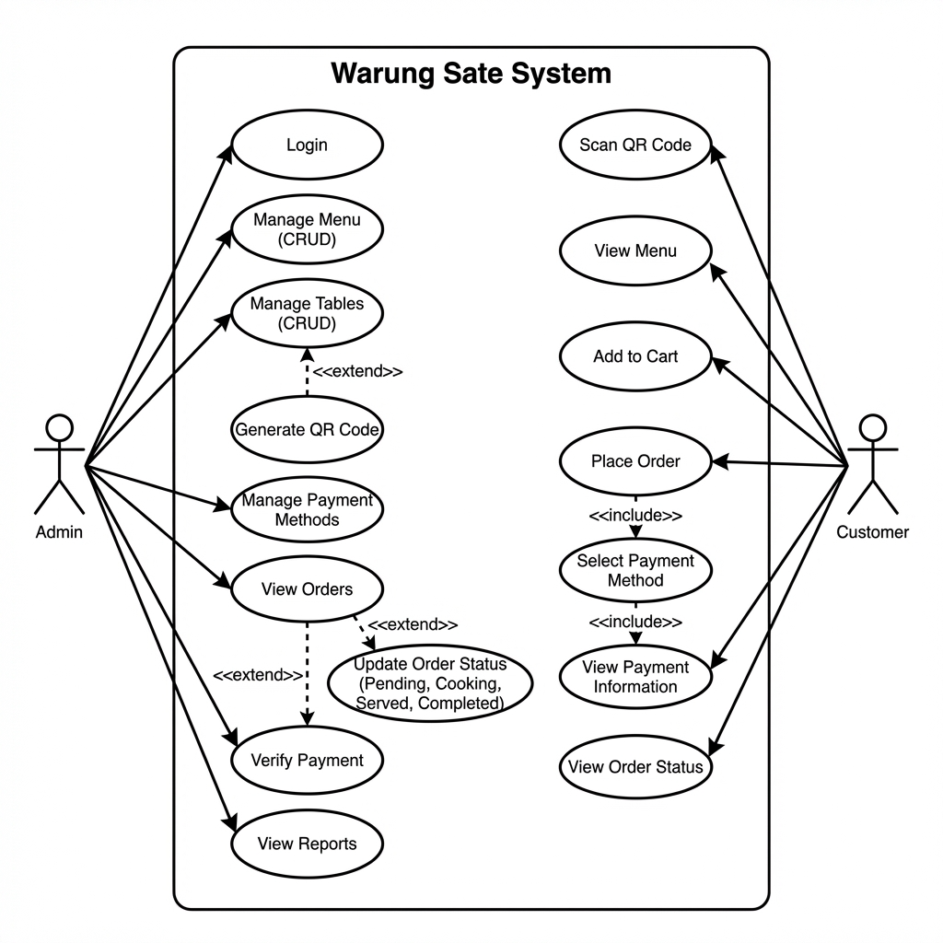
2. | Kamis, 09 Oktober 2025 | - Menyusun Use Case Diagram untuk memetakan peran admin dan customer dalam sistem. | - Mendapat gambaran jelas mengenai interaksi antara user dengan sistem dan fungsi yang harus disediakan. | 

Lampiran Logbook
LOGBOOK
Tahun Akademik 2025/2026

- No. | Hari/ Tanggal | Kegiatan | Hal yang Diperoleh | DOKUMENTASI
1. | Selasa, 14 Oktober 2025 | - Merancang struktur database untuk tabel users, menus, tables, orders, dan payment_methods. | - Skema database yang terstruktur dan siap diimplementasikan. | 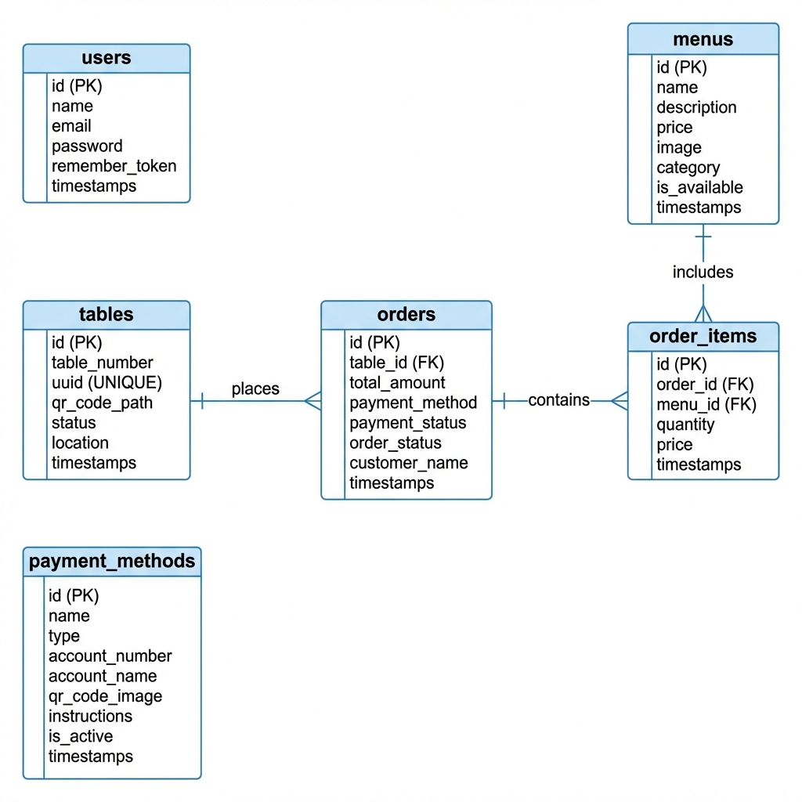
2. | Jumat, 17 Oktober 2025 | - Setup project Laravel dengan konfigurasi awal dan instalasi dependencies. | - Project Laravel berhasil diinisialisasi dan siap untuk development. | 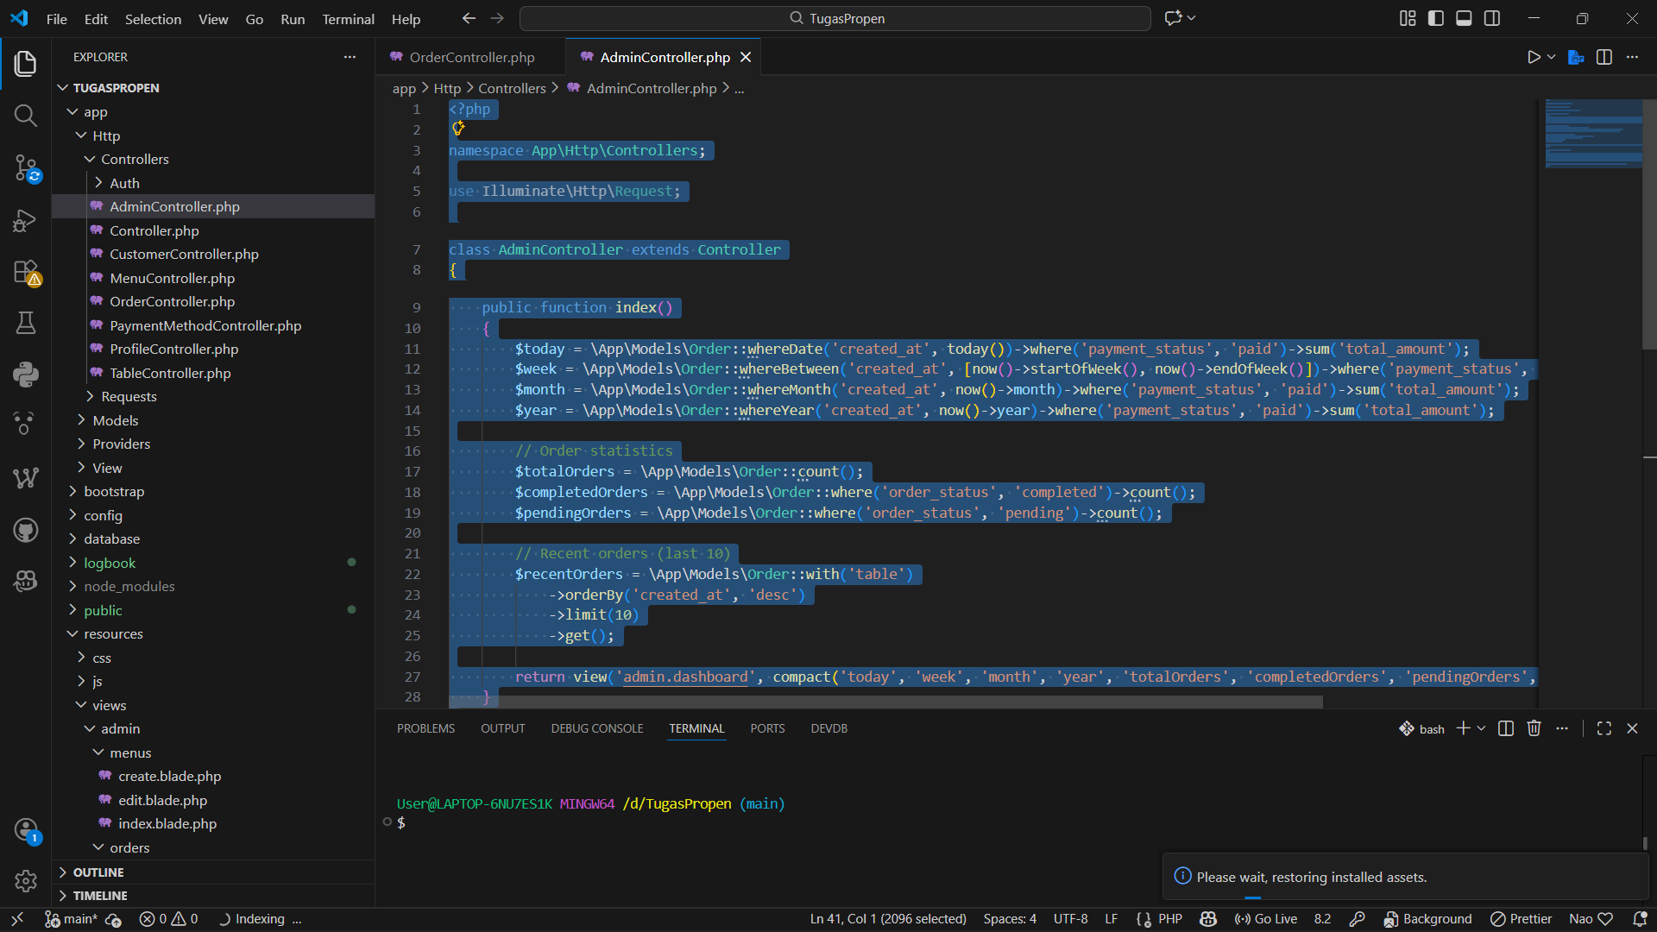

Lampiran Logbook
LOGBOOK
Tahun Akademik 2025/2026

- No. | Hari/ Tanggal | Kegiatan | Hal yang Diperoleh | DOKUMENTASI
1. | Senin, 20 Oktober 2025 | - Membuat migration untuk tabel users, cache, dan jobs sebagai fondasi sistem. | - Database schema dasar berhasil dibuat dan dapat dijalankan. | 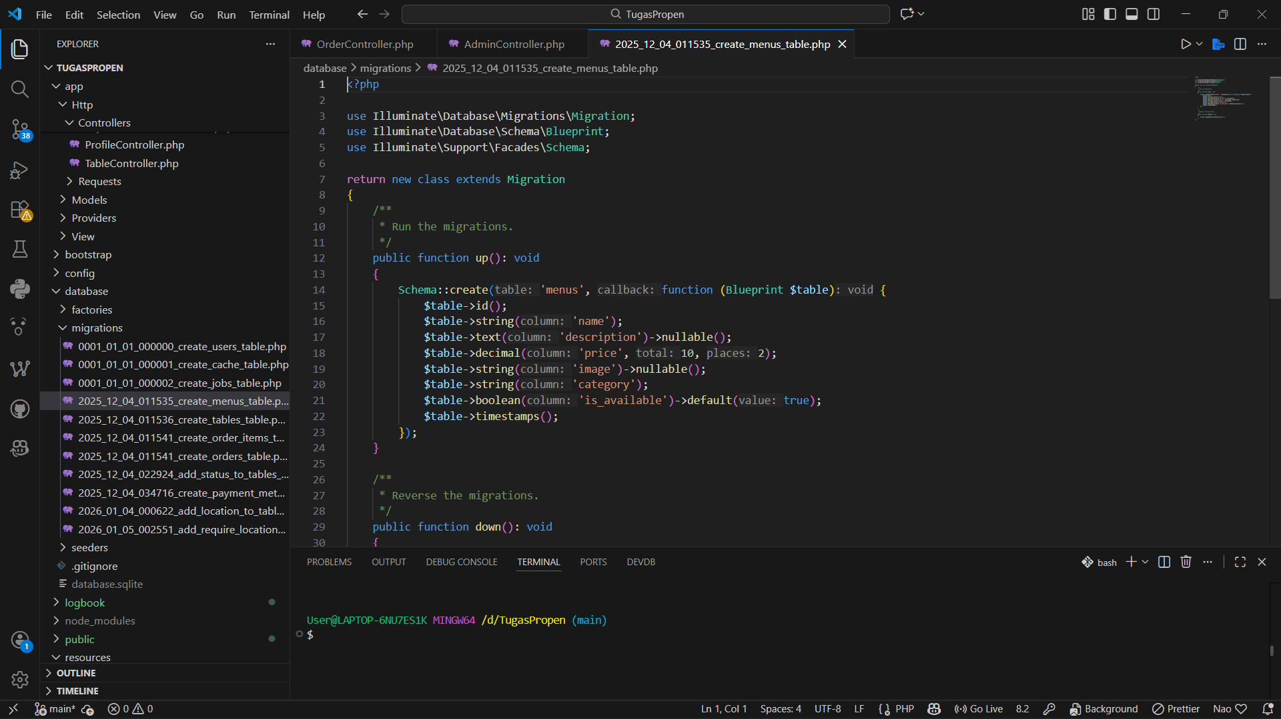
2. | Jumat, 24 Oktober 2025 | - Implementasi sistem authentication menggunakan Laravel Breeze. | - Fitur login dan logout untuk admin berhasil diimplementasikan. | 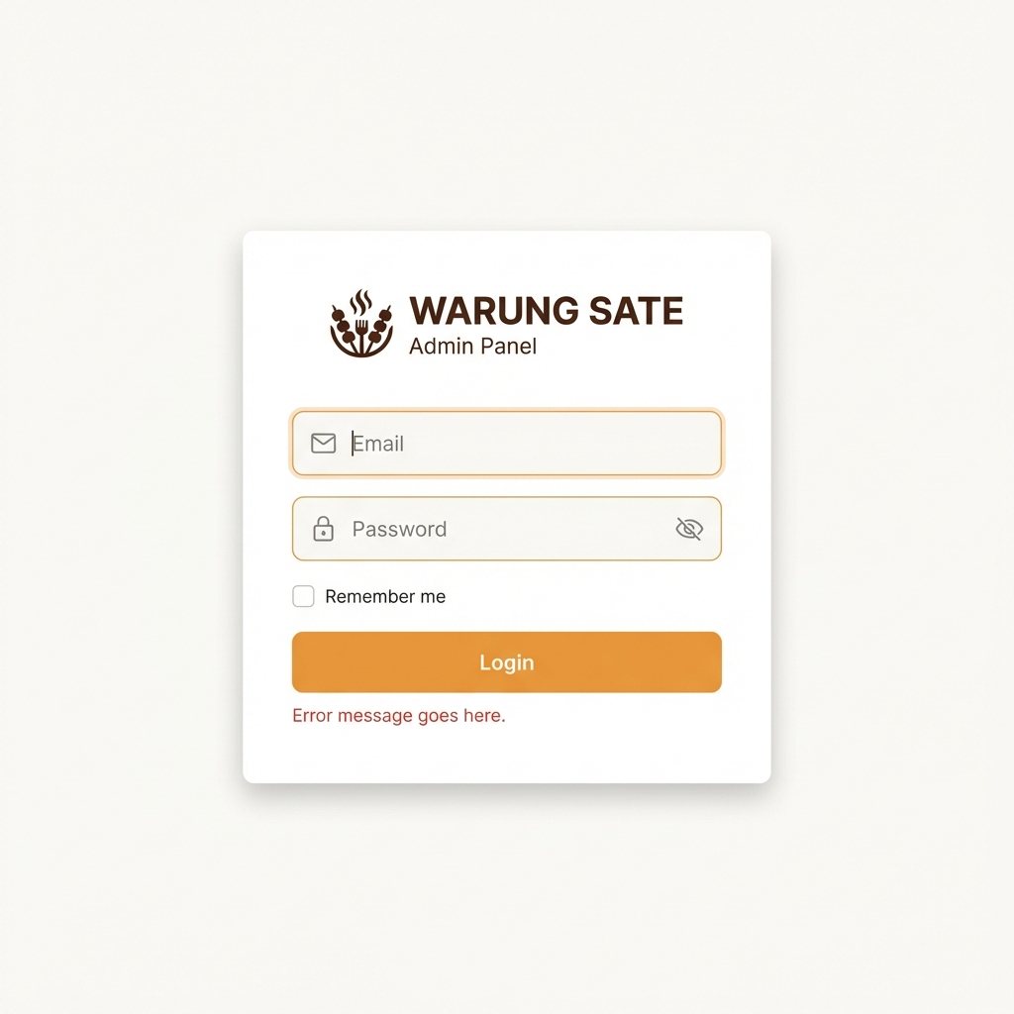

Lampiran Logbook
LOGBOOK
Tahun Akademik 2025/2026

- No. | Hari/ Tanggal | Kegiatan | Hal yang Diperoleh | DOKUMENTASI
1. | Rabu, 29 Oktober 2025 | - Membuat migration untuk tabel menus dengan field name, description, price, category, dan image. | - Struktur tabel menu berhasil dibuat di database. | 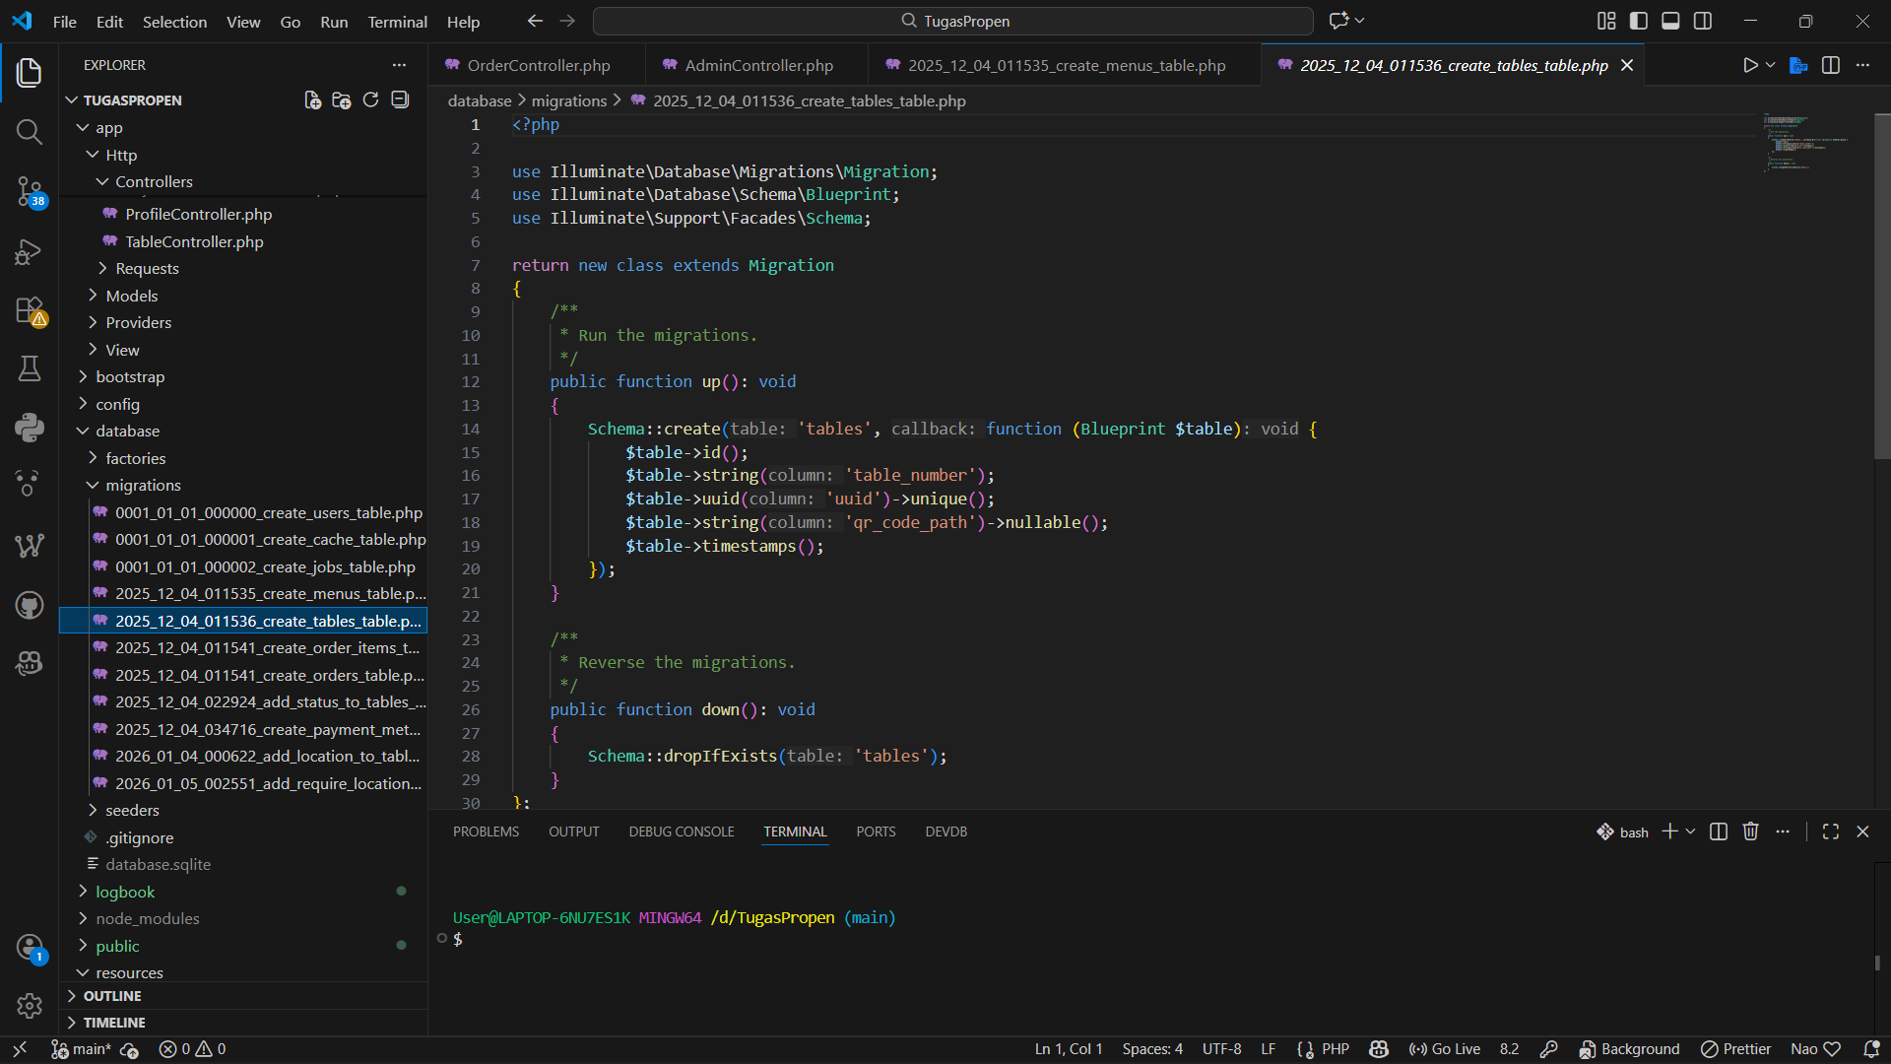
2. | Kamis, 31 Oktober 2025 | - Membuat Model Menu dengan relationship dan validasi data. | - Model Menu siap digunakan untuk operasi CRUD. | 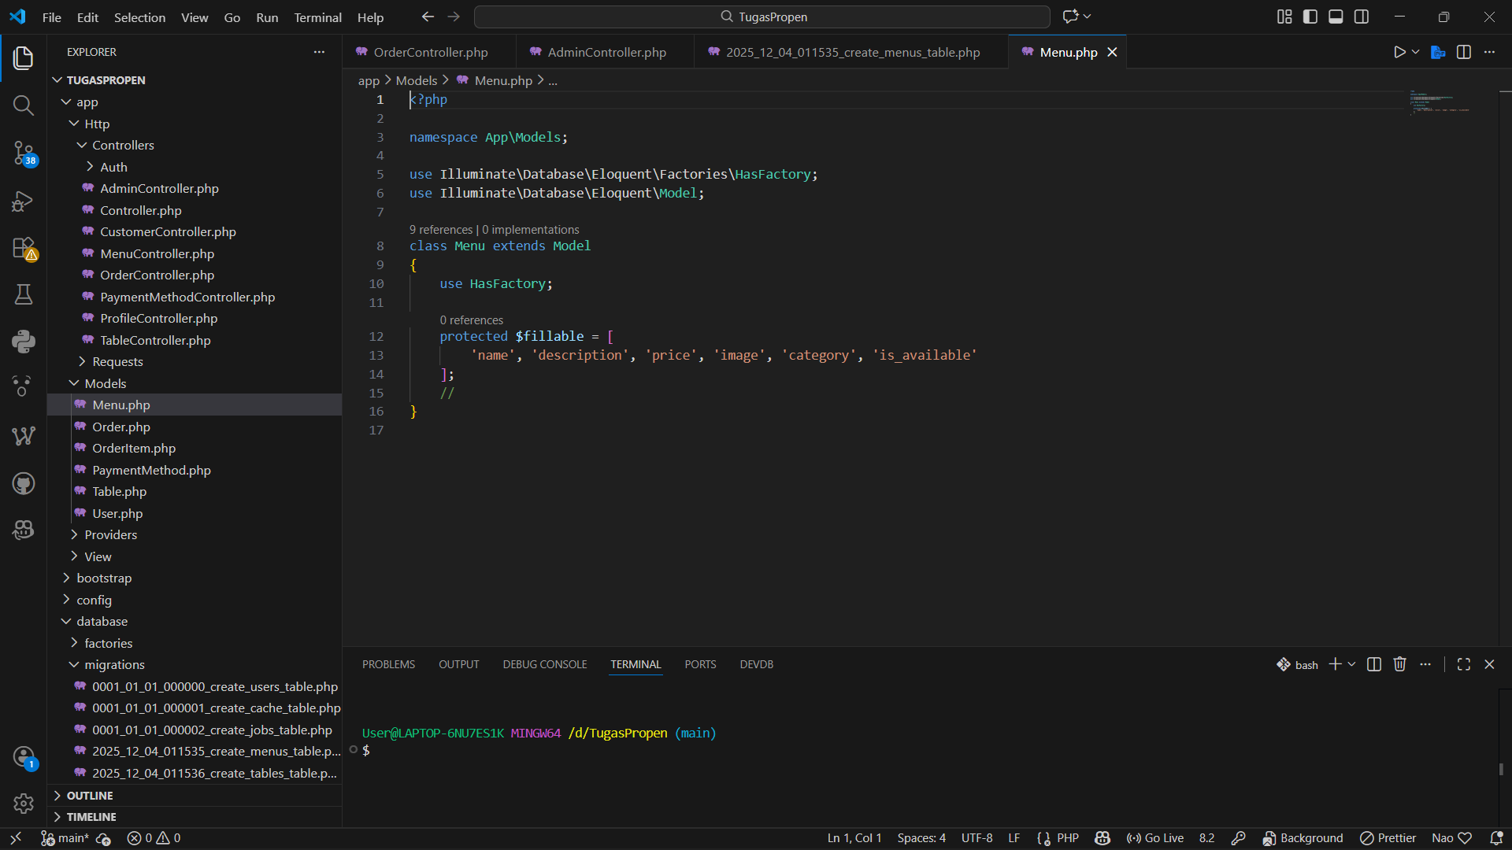

Lampiran Logbook
LOGBOOK
Tahun Akademik 2025/2026

- No. | Hari/ Tanggal | Kegiatan | Hal yang Diperoleh | DOKUMENTASI
1. | Senin, 3 November 2025 | - Implementasi CRUD menu di admin panel dengan form create, edit, dan delete. | - Admin dapat mengelola data menu dengan lengkap. | 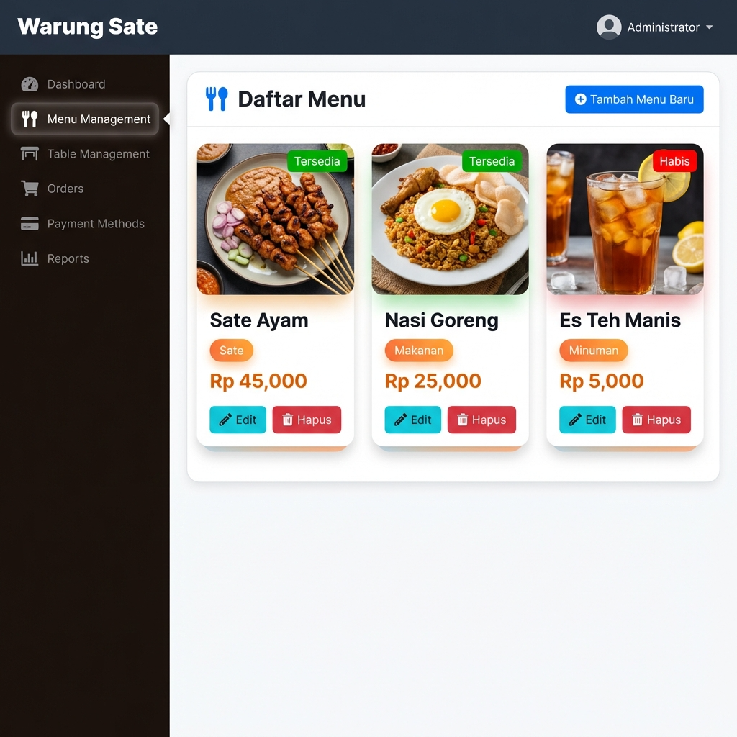
2. | Kamis, 6 November 2025 | - Membuat tampilan daftar menu dengan pagination dan search functionality. | - Daftar menu dapat ditampilkan dan dicari dengan mudah. | 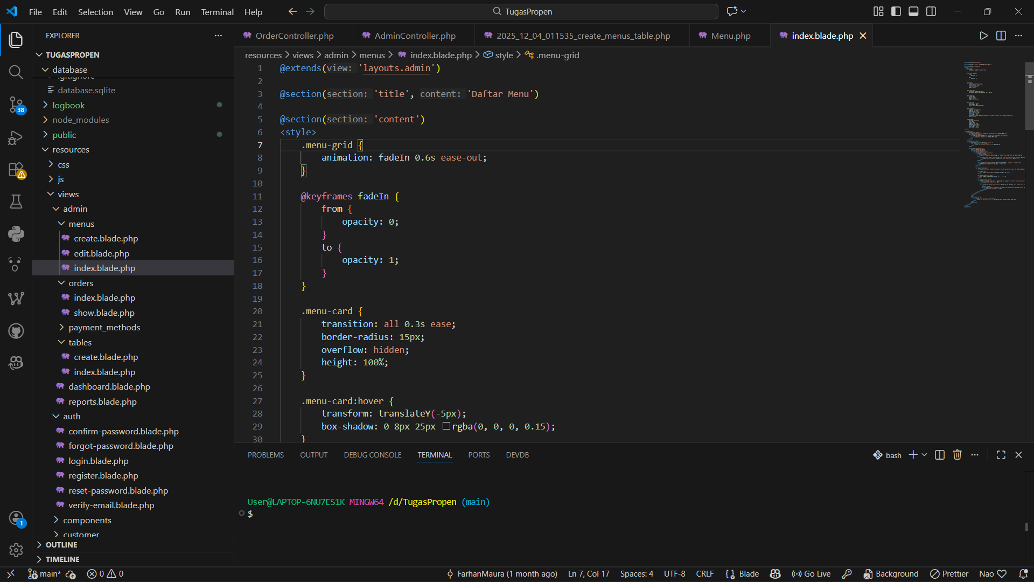

Lampiran Logbook
LOGBOOK
Tahun Akademik 2025/2026

- No. | Hari/ Tanggal | Kegiatan | Hal yang Diperoleh | DOKUMENTASI
1. | Selasa, 11 November 2025 | - Upload dan validasi gambar menu menggunakan storage Laravel. | - Gambar menu dapat diupload dan ditampilkan dengan benar. | 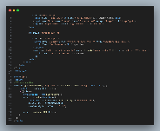
2. | Kamis, 09 Oktober 2025 | - Implementasi kategori menu (makanan dan minuman) dengan filter. | - Menu dapat dikelompokkan berdasarkan kategori. | 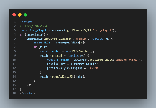

Lampiran Logbook
LOGBOOK
Tahun Akademik 2025/2026

- No. | Hari/ Tanggal | Kegiatan | Hal yang Diperoleh | DOKUMENTASI
1. | Senin, 17 November 2025 | - Membuat migration untuk tabel tables dengan field table_number, uuid, status, dan location. | - Struktur tabel untuk manajemen meja berhasil dibuat. | 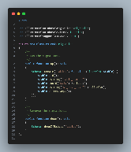
2. | Rabu, 19 November 2025 | - Implementasi CRUD table management di admin panel. | - Admin dapat mengelola data meja dengan status available/occupied. | 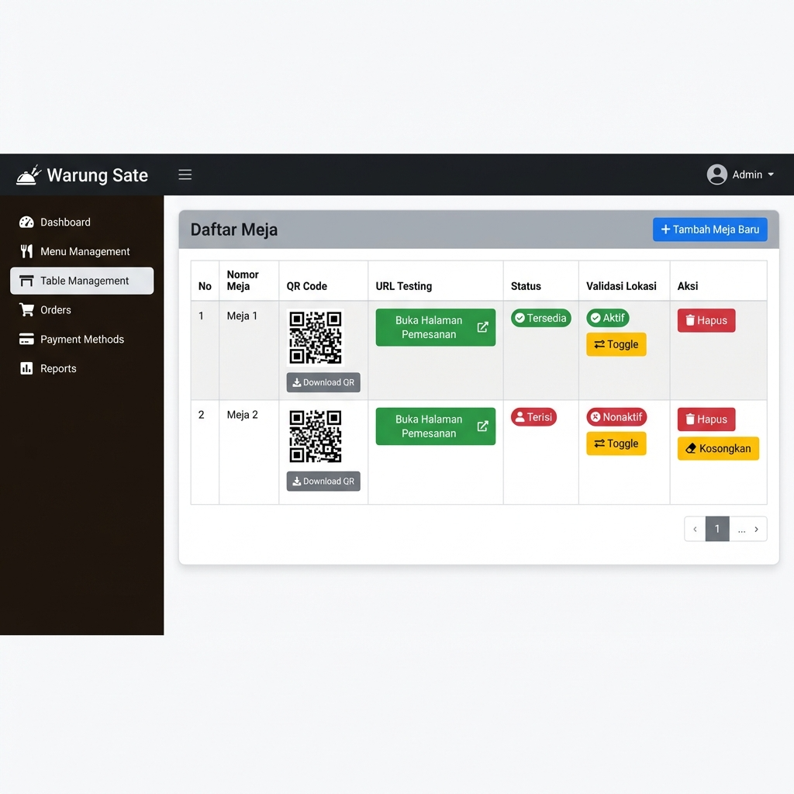

Lampiran Logbook
LOGBOOK
Tahun Akademik 2025/2026

- No. | Hari/ Tanggal | Kegiatan | Hal yang Diperoleh | DOKUMENTASI
1. | Rabu, 26 November 2025 | - Generate UUID unik untuk setiap meja sebagai identifier QR code. | - Setiap meja memiliki UUID yang dapat digunakan untuk QR code. | 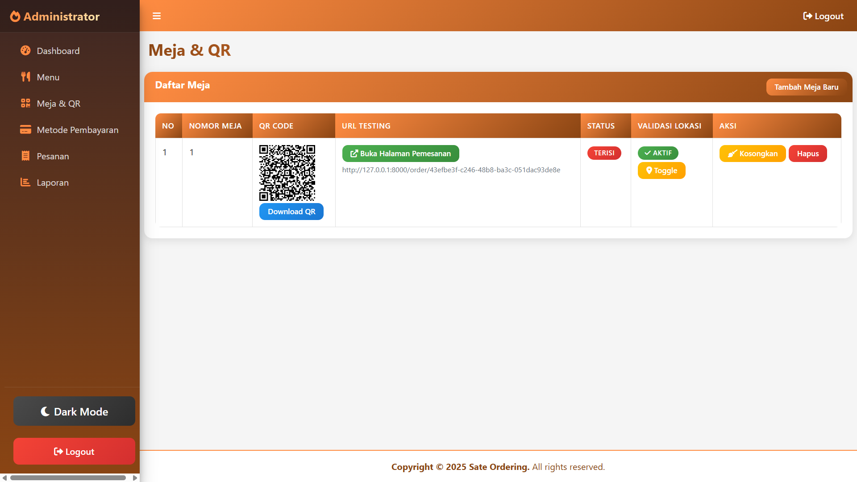
2. | Kamis, 27 November 2025 | - Implementasi fitur location validation untuk memastikan customer berada di lokasi warung. | - Sistem dapat memvalidasi lokasi customer saat melakukan pemesanan. | 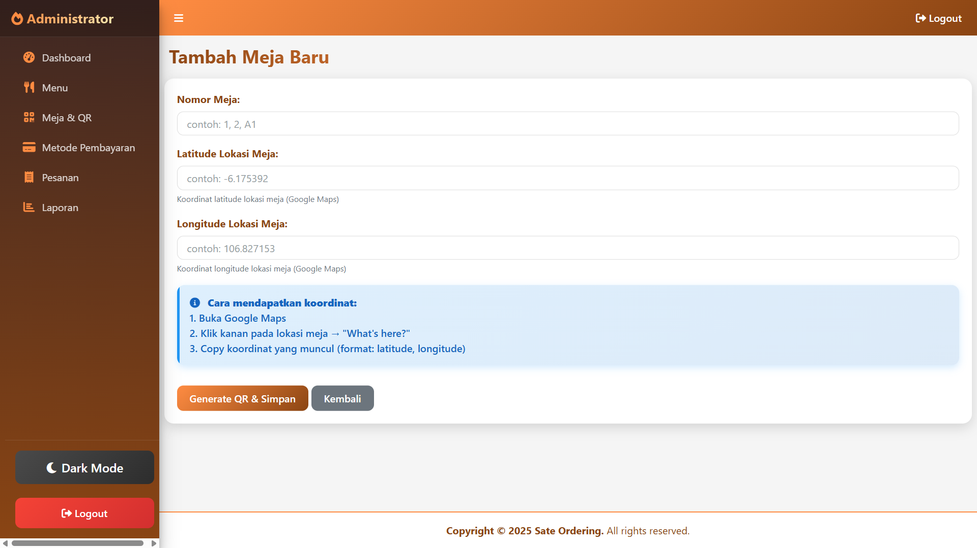

Lampiran Logbook
LOGBOOK
Tahun Akademik 2025/2026

- No. | Hari/ Tanggal | Kegiatan | Hal yang Diperoleh | DOKUMENTASI
1. | Selasa, 02 Desember 2025 | - Membuat halaman customer untuk menampilkan menu berdasarkan UUID meja. | - Customer dapat melihat menu setelah scan QR code meja. | 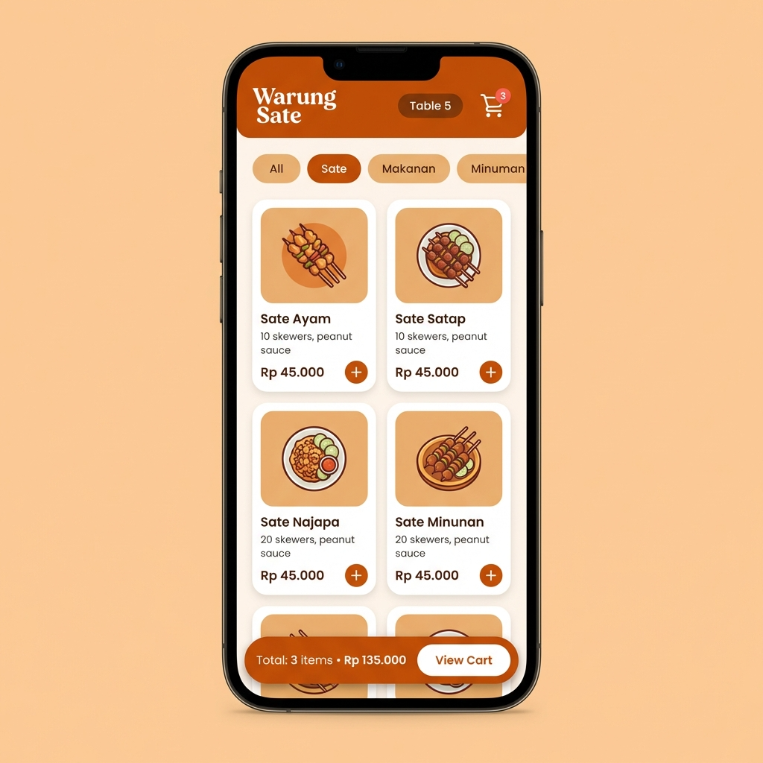
2. | Jumat, 05 Desember 2025 | - Implementasi shopping cart functionality untuk menambah item pesanan. | - Customer dapat menambahkan menu ke keranjang belanja. | 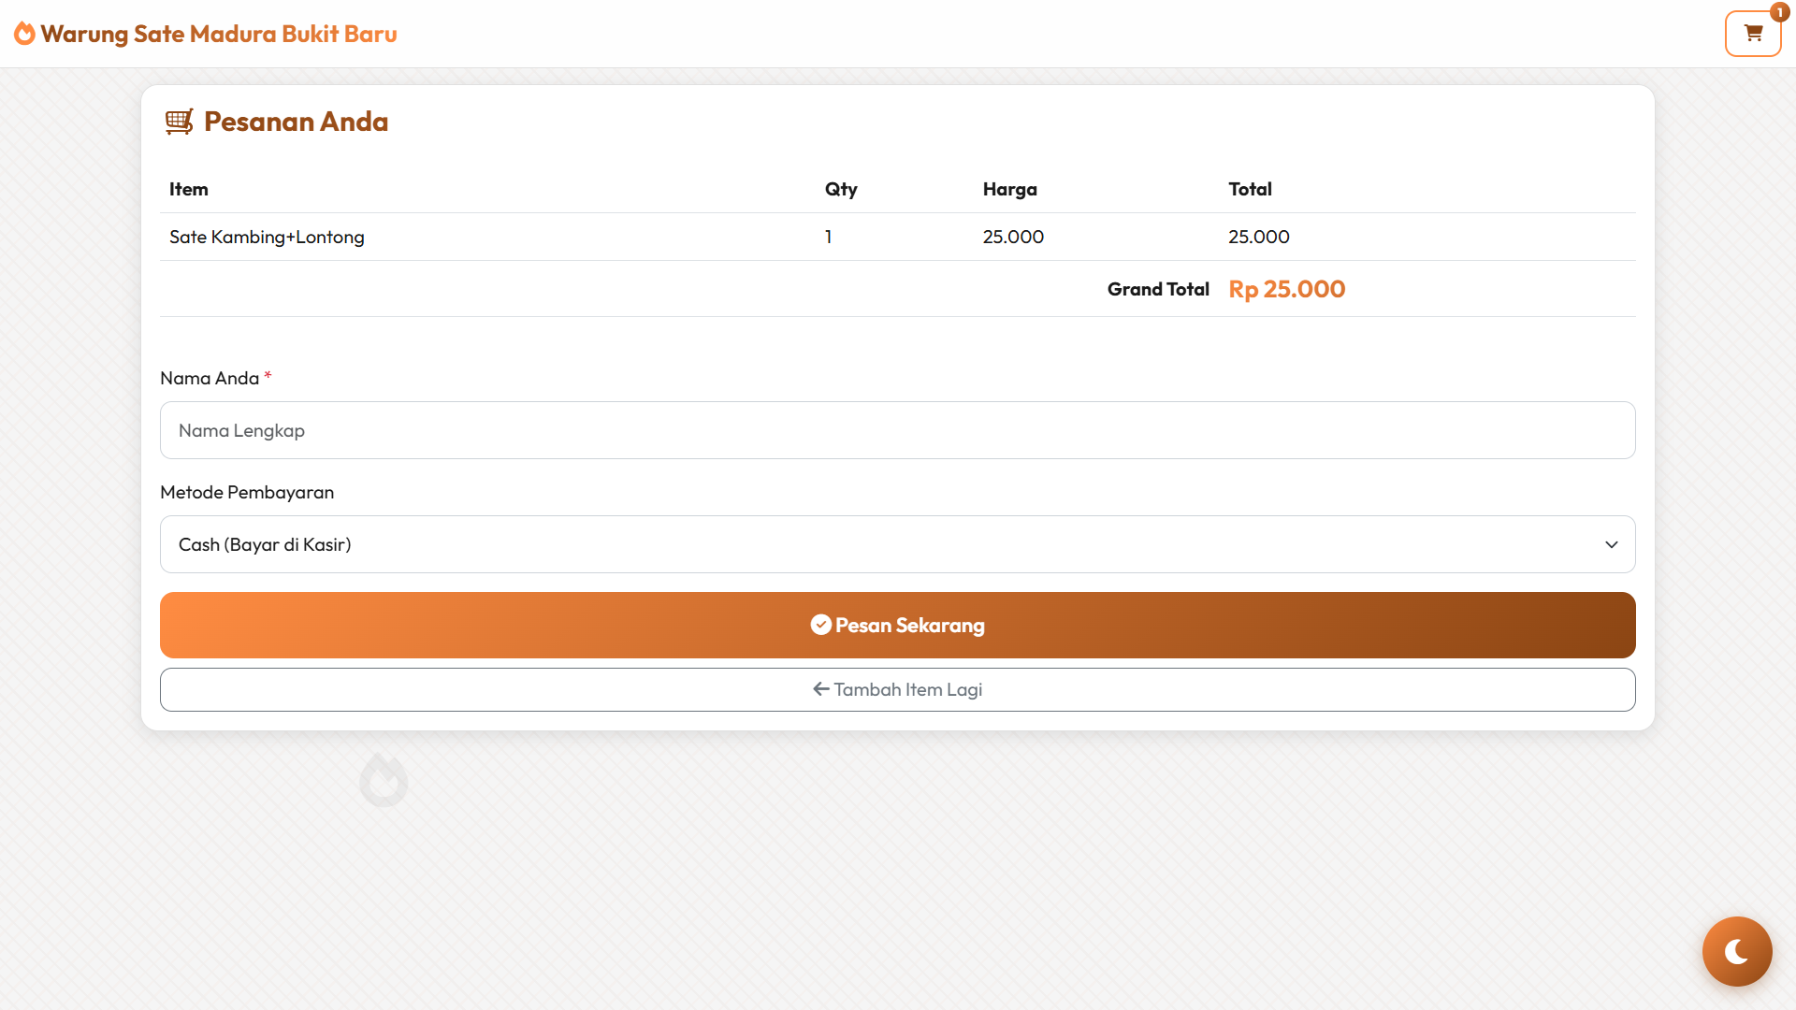

Lampiran Logbook
LOGBOOK
Tahun Akademik 2025/2026

- No. | Hari/ Tanggal | Kegiatan | Hal yang Diperoleh | DOKUMENTASI
1. | Senin, 08 Desember 2025 | - Membuat session management untuk menyimpan data cart customer. | - Data keranjang belanja tersimpan selama session aktif. | 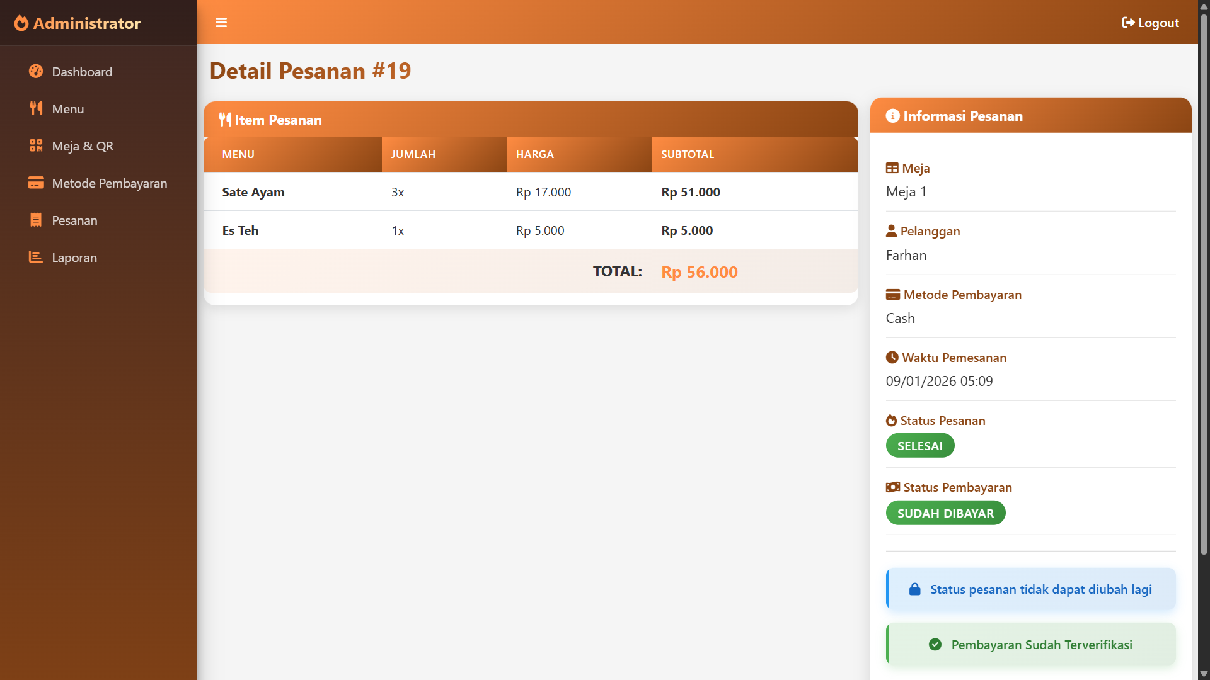
2. | Kamis, 11 Desember 2025 | - Implementasi update quantity dan remove item dari cart. | - Customer dapat mengubah jumlah atau menghapus item dari keranjang. | 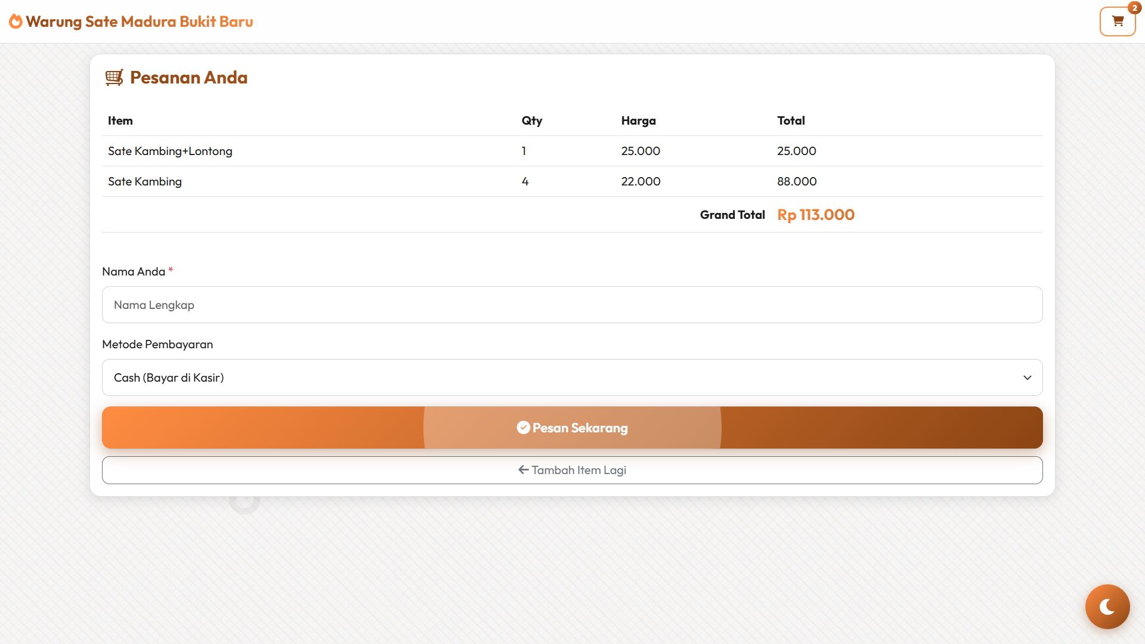

Lampiran Logbook
LOGBOOK
Tahun Akademik 2025/2026

- No. | Hari/ Tanggal | Kegiatan | Hal yang Diperoleh | DOKUMENTASI
1. | Rabu, 17 Desember 2025 | - Membuat migration untuk tabel orders dengan field table_id, total_price, status, dan payment_method. | - Struktur tabel orders berhasil dibuat di database. | 
2. | Jumat, 19 Desember 2025 | - Membuat migration untuk tabel order_items sebagai detail pesanan. | - Relasi antara orders dan menu items berhasil dibuat. | 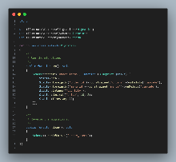

Lampiran Logbook
LOGBOOK
Tahun Akademik 2025/2026

- No. | Hari/ Tanggal | Kegiatan | Hal yang Diperoleh | DOKUMENTASI
1. | Kamis, 24 Desember 2025 | - Implementasi checkout flow dengan kalkulasi total harga otomatis. | - Customer dapat melakukan checkout dan melihat total pembayaran. | 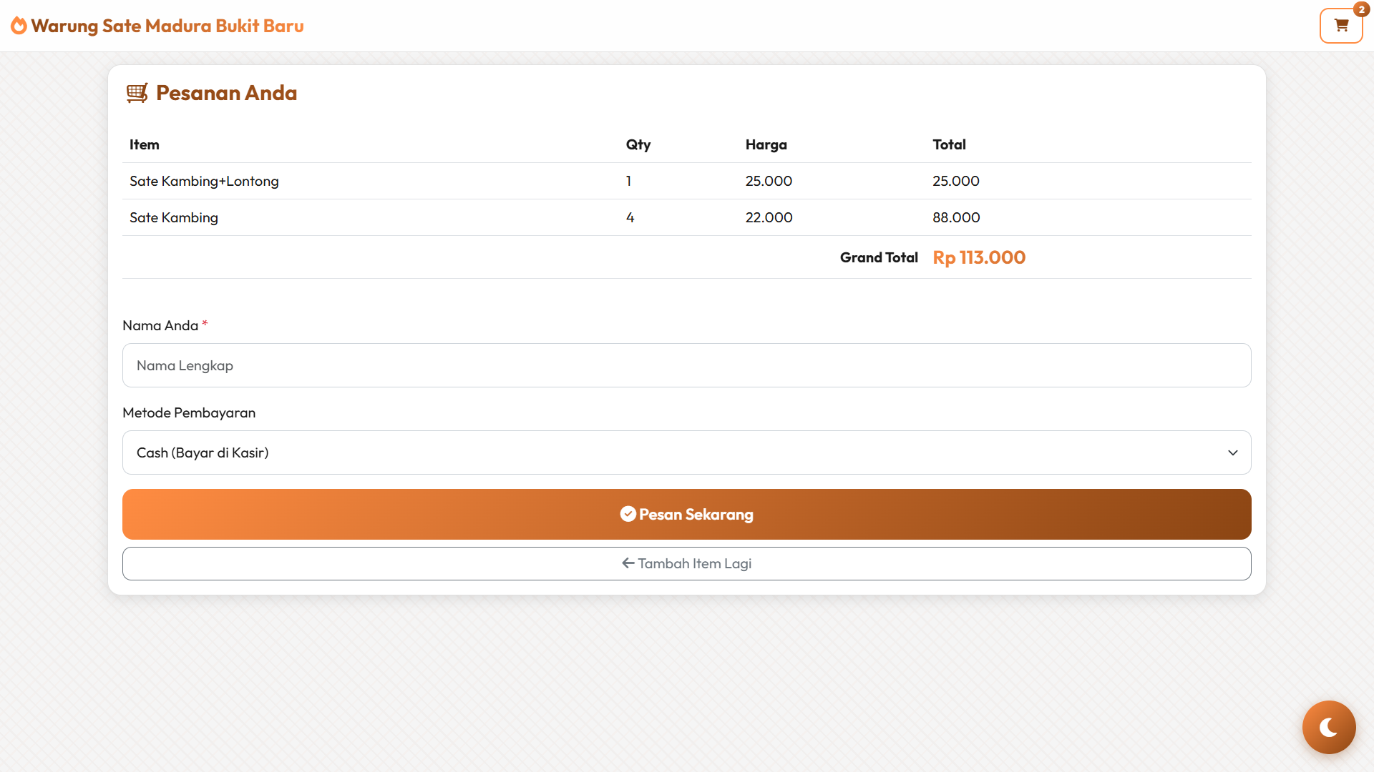
2. | Jumat, 25 Desember 2025 | - Membuat migration untuk tabel payment_methods dan integrasi dengan order. | - Sistem pembayaran dapat mendukung multiple payment methods. | 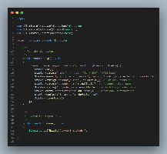

Lampiran Logbook
LOGBOOK
Tahun Akademik 2025/2026

- No. | Hari/ Tanggal | Kegiatan | Hal yang Diperoleh | DOKUMENTASI
1. | Selasa, 06 Januari 2026 | - Membuat admin dashboard untuk melihat daftar semua pesanan. | - Admin dapat memantau semua pesanan yang masuk secara real-time. | 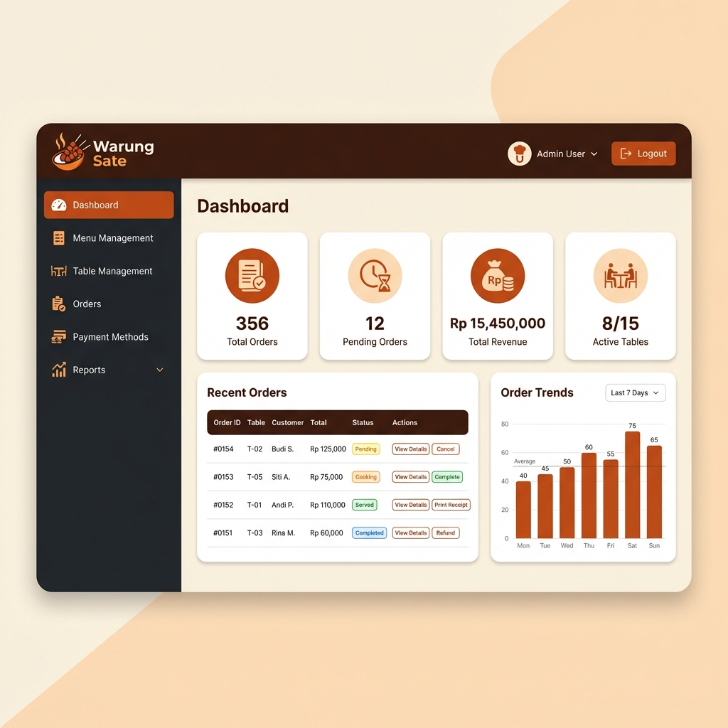
2. | Kamis, 08 Januari 2026 | - Implementasi update status pesanan (pending, processing, completed, cancelled). | - Admin dapat mengubah status pesanan sesuai progress. | 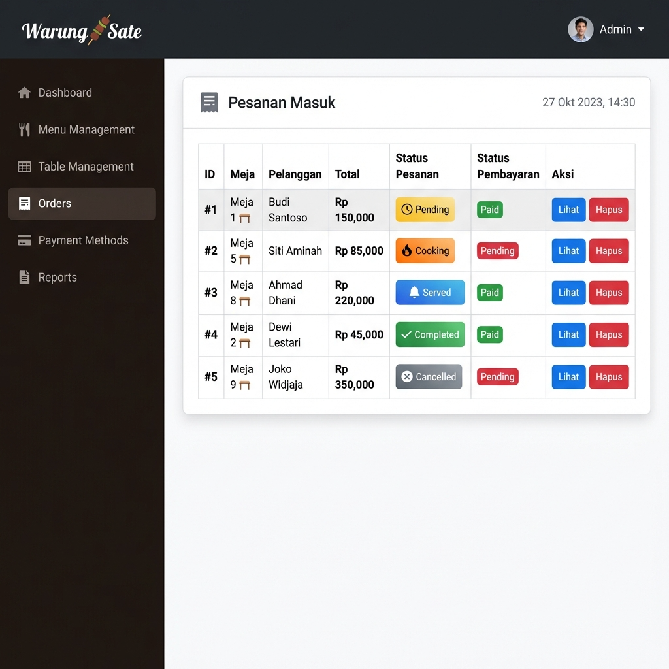

Lampiran Logbook
LOGBOOK
Tahun Akademik 2025/2026

- No. | Hari/ Tanggal | Kegiatan | Hal yang Diperoleh | DOKUMENTASI
1. | Senin, 06 Oktober 2025 | - Implementasi payment verification untuk konfirmasi pembayaran customer. | - Admin dapat memverifikasi pembayaran yang dilakukan customer. | 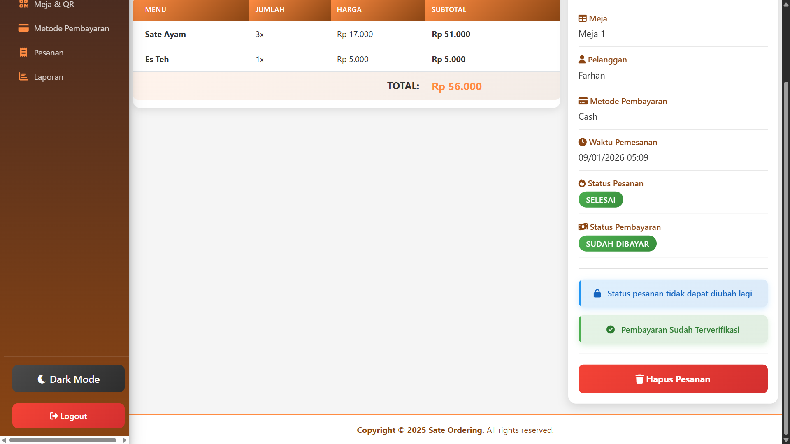
2. | Kamis, 09 Oktober 2025 | - Membuat halaman order status untuk customer melihat progress pesanan. | - Customer dapat melihat status pesanan mereka secara real-time. | 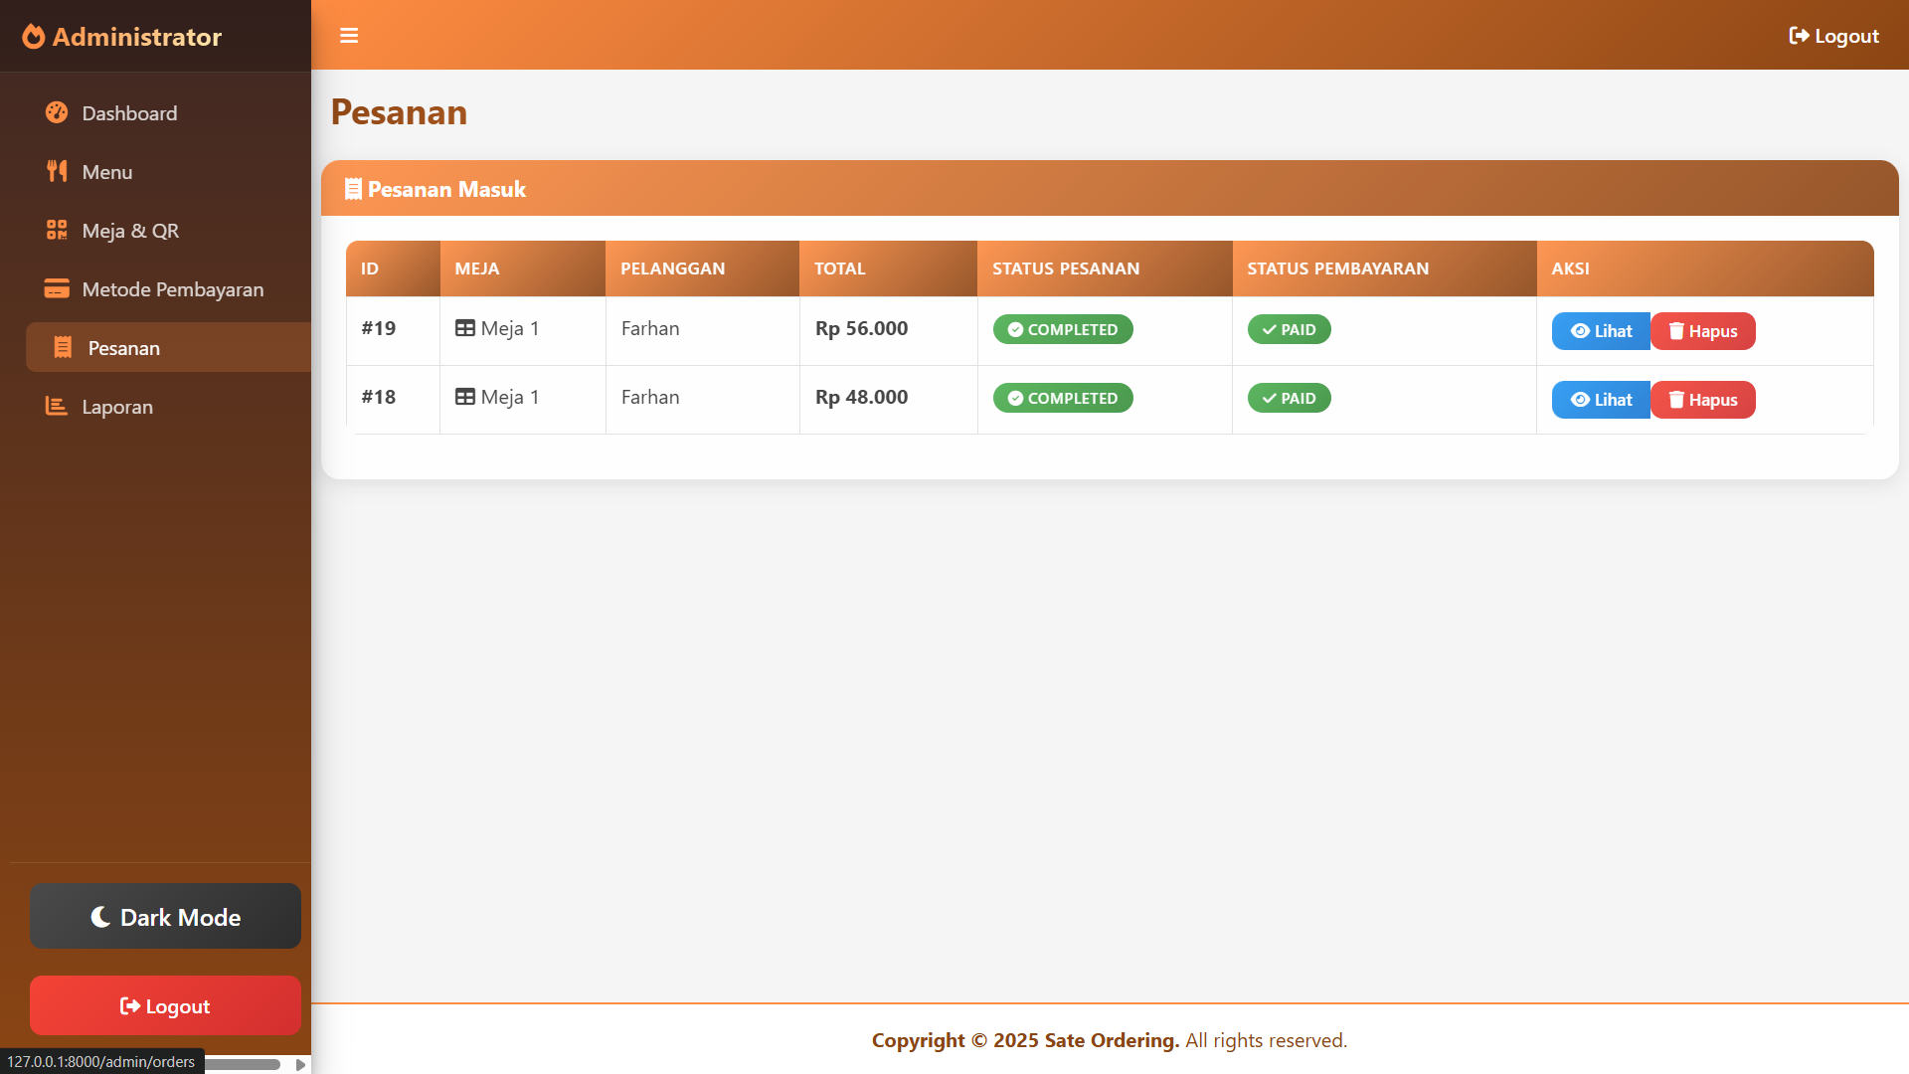

Lampiran Logbook
LOGBOOK
Tahun Akademik 2025/2026

- No. | Hari/ Tanggal | Kegiatan | Hal yang Diperoleh | DOKUMENTASI
1. | Senin, 12 Januari 2026 | - Testing end-to-end flow dari customer order hingga admin verification. | - Semua fitur utama berjalan dengan baik tanpa error kritis. | 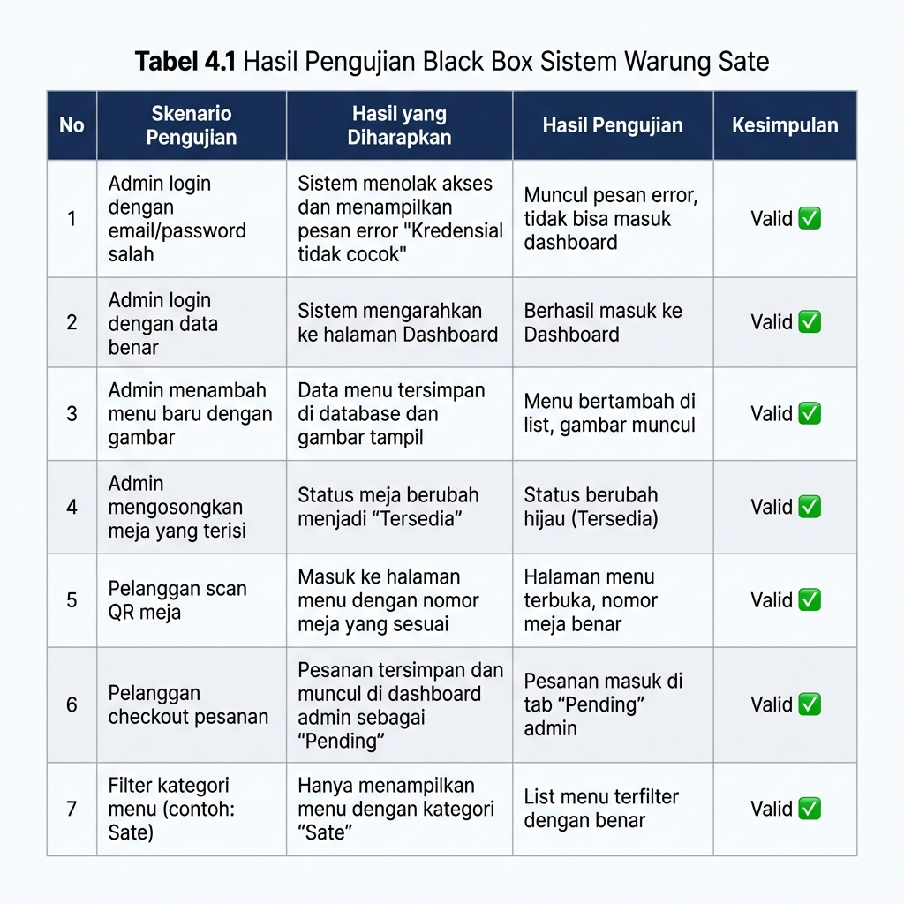
2. | Rabu, 14 Januari 2026 | - Bug fixing untuk validasi form, error handling, dan edge cases. | - Sistem lebih stabil dan user-friendly. | 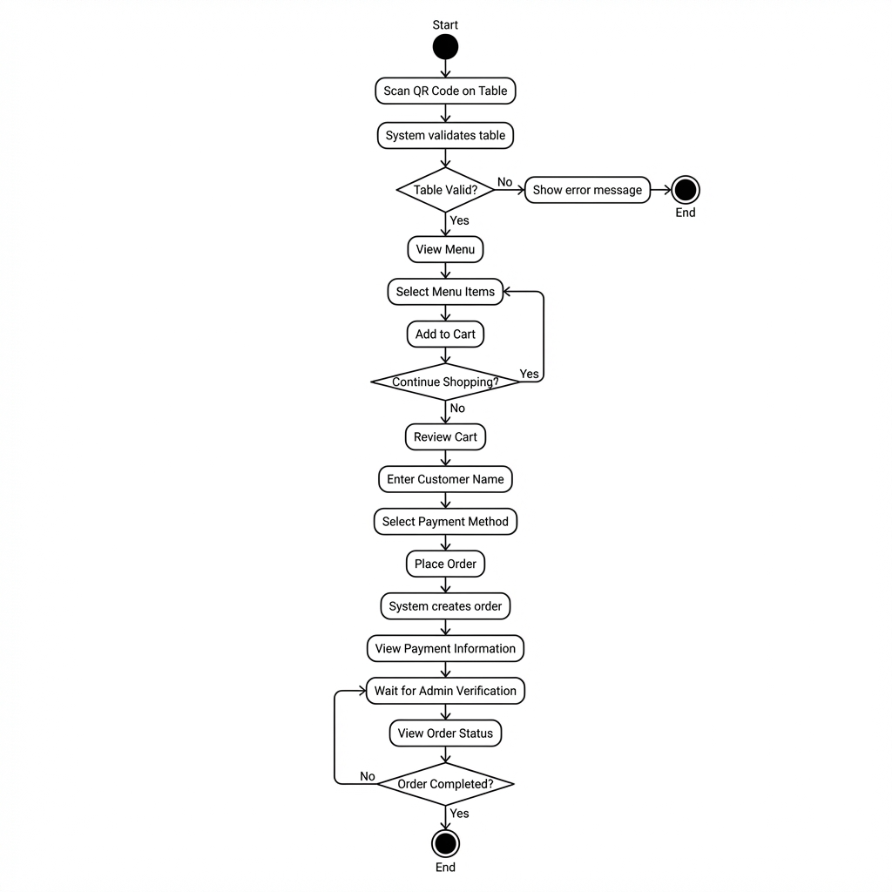

Lampiran Logbook
LOGBOOK
Tahun Akademik 2025/2026

- No. | Hari/ Tanggal | Kegiatan | Hal yang Diperoleh | DOKUMENTASI
1. | Senin, 19 Januari 2026 | - Membuat dokumentasi user manual untuk admin dan customer. | - Dokumentasi lengkap untuk penggunaan sistem. | 